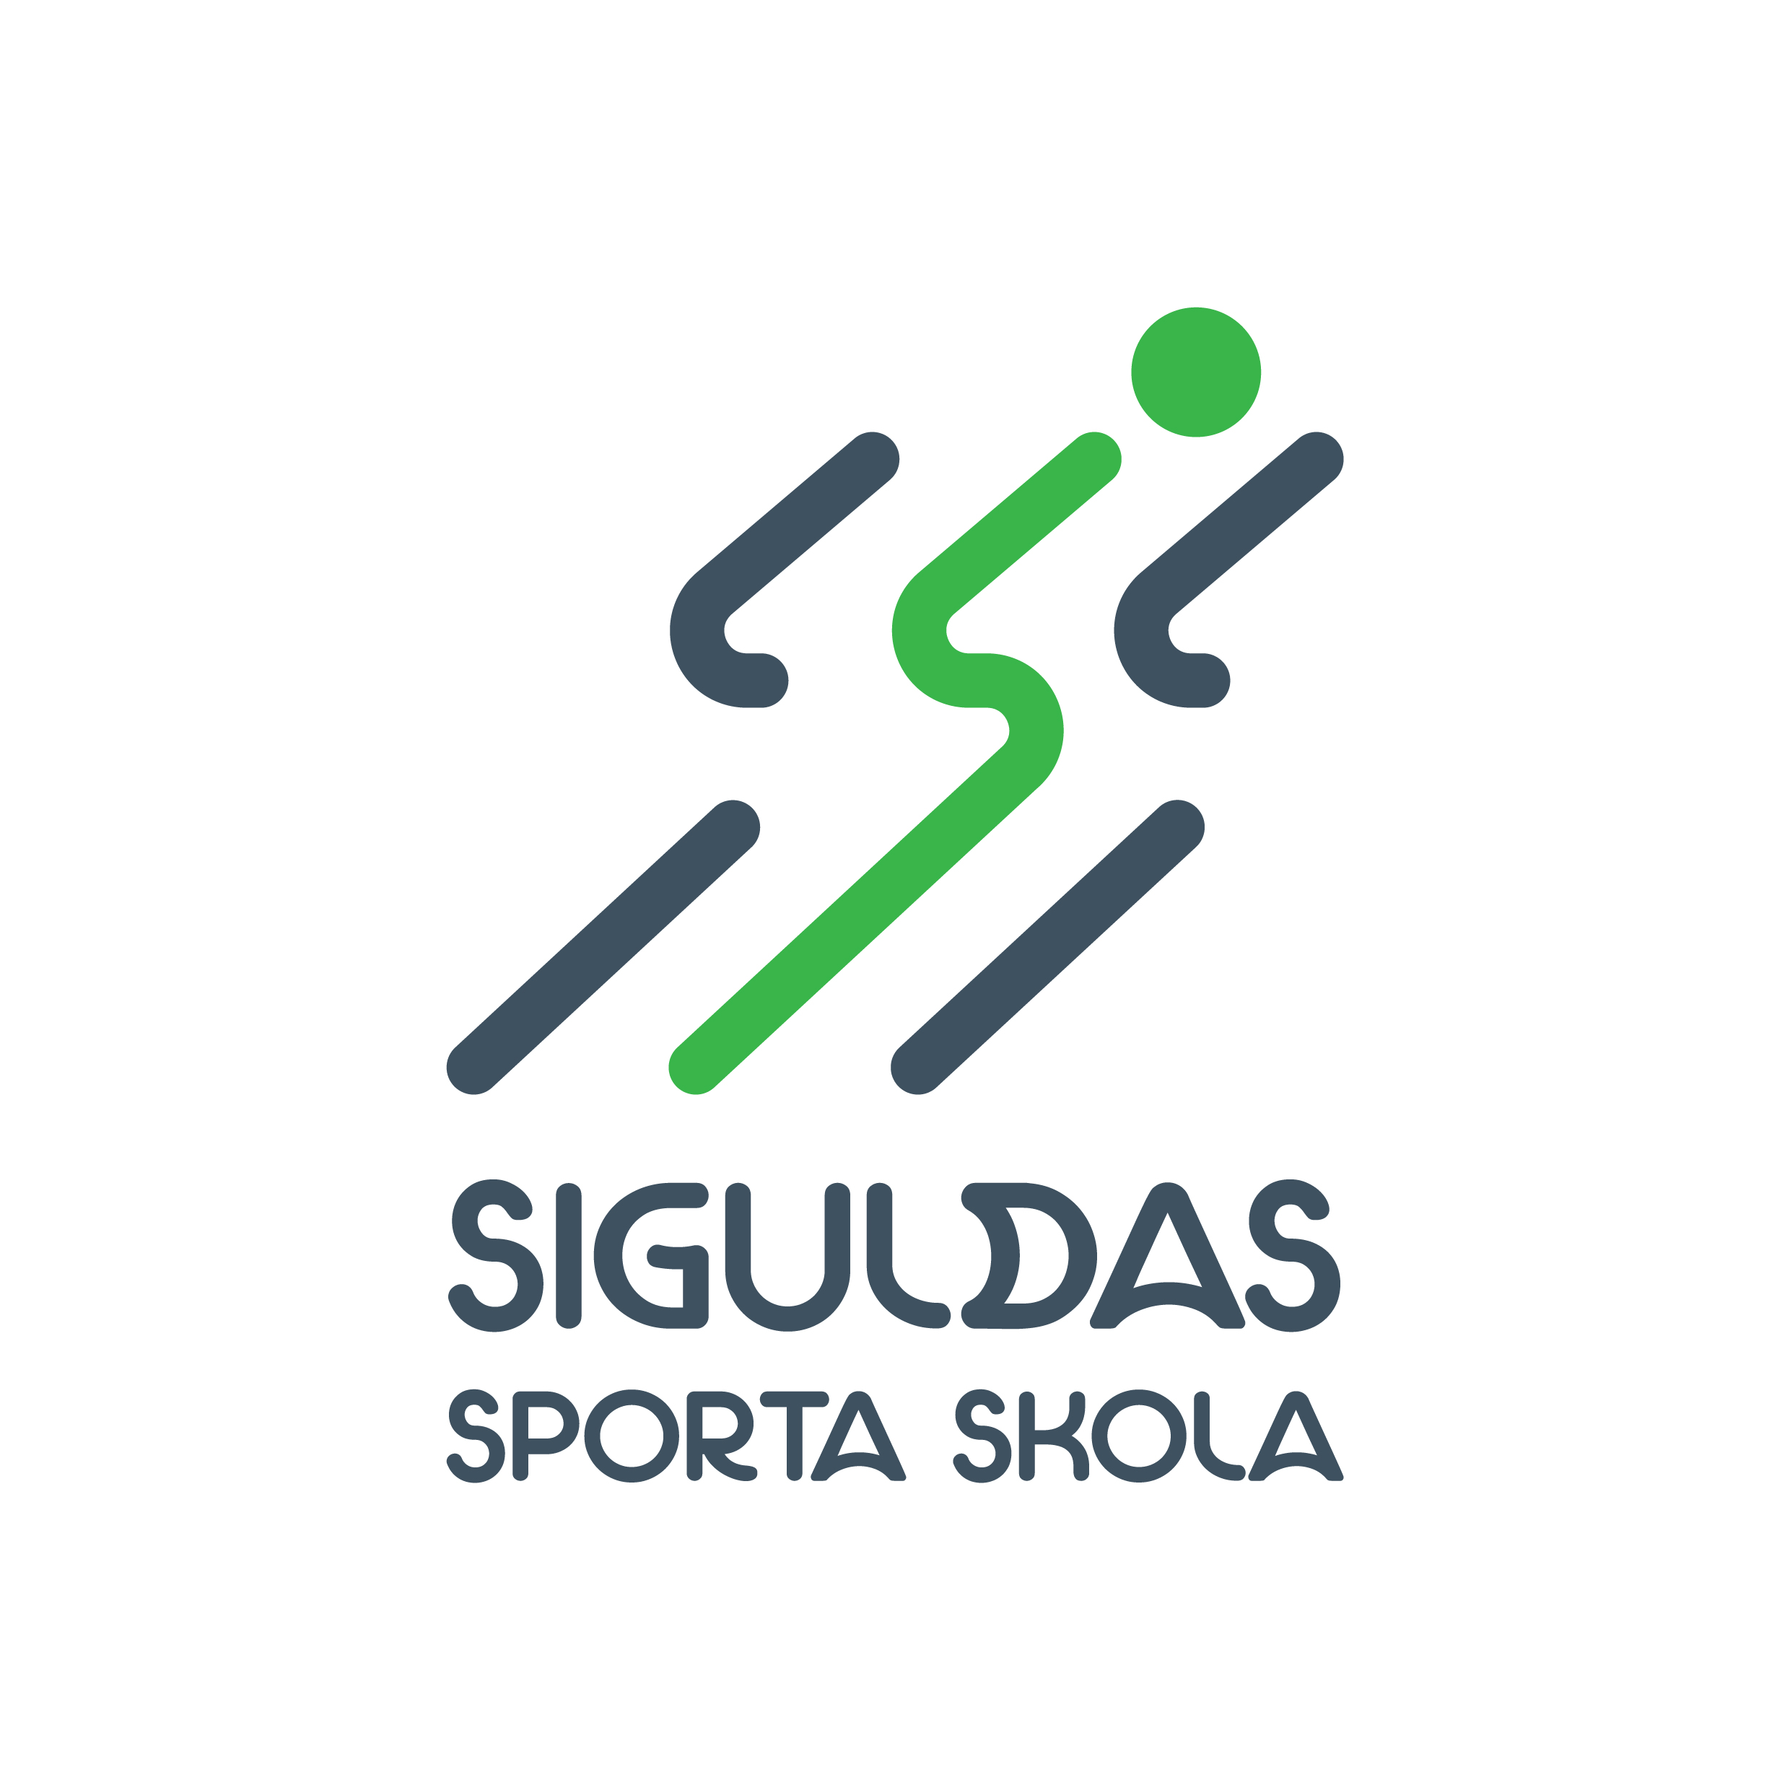
APSTIPRINU:
Siguldas Sporta skolas direktore
......................./K.Putniņa/
2024. g. ............................
SIGULDAS SPORTA SKOLAS
SLĒGTĀS PELDĒŠANAS SACENSĪBAS
MUGURIŅA 2024
NOLIKUMS
- Mērķi un uzdevumi:
Popularizēt peldēšanu kā veselīgu un sportisku dzīves veidu.
Paaugstināt peldētāju sportisko meistarību.
Noskaidrot spēcīgākos peldētājus.
2. Sacensību vieta, laiks:
Sigulda, Ata Kronvalda iela 7A, ”Siguldas Sporta centrs” 25 m peldbaseins.
Sacensības notiks 2024.g. 8.novembrī.
Sacensību sākums 15:00. Iesildīšanās 14:30
3. Sacensību vadība:
Sacensības organizē un vada Siguldas Sporta skola
Galvenais tiesnesis – Ieva Ozoliņa (25654512)
Sekretārs – M.Pavlovskis
Sacensības notiek ar OMEGA Ares 21 laika fiksēšanas sistēmu.
4. Dalībnieki, programma:
Sacensībās piedalās Siguldas Sporta skolas peldētāji sekojošās vecuma grupās un distancēs:

Grupa | Dzimšanas gads | Distance | Dalībnieki
1. | 2017.dz.g. un jaunāki | 25m mugura | Meitenes un zēni
2. | 2016.dz.g un 2015.dz.g. | 25m mugura | Meitenes un zēni
3. | 2013. un 2014.dz.g. | 50m mugura | Meitenes un zēni
4. | 2012.un 2011. dz.g. | 50m un 100m mugura | Meitenes un zēni
5. | 2010. un vecāki | 50m, 100m mugura | Meitenes un zēni
6. | 2012. un vecāki | 200m mugura | Meitenes un zēni

5. Apbalvošana:
1.-3. vietas ieguvējus katrā vecuma grupā apbalvo ar medaļu.
6. Pieteikumi:
Pieteikumi līdz 6.novembrim plkst. 17:00.
Pieteikties pie treneriem, treneris iesniedz pieteikumu elektroniski sekretāram
ilze.ratniece@sigulda.lv

7. Citi noteikumi
7.1. Sacensību dalībnieki un apmeklētāji var tikt fotografēti/ filmēti un foto/ video var tikt publiskoti nekomerciālos nolūkos, masu informācijas līdzekļos un interneta sociālo tīklu kontos.
Piesakoties sacensībām, dalībnieki piekrīt, ka ir iepazinušies ar nolikumu. Organizatori nav atbildīgi par to, ka dalībnieki nav iepazinušies ar nolikumu.
Ja kāds no apmeklētājiem pamana sevi pasākuma galerijās un noteikti nevēlas šo foto publiskošanu,
lūdzu sazinieties ar sacensību organizatoru.
7.2. Par audzēkņu kārtību, drošību un veselību atbild treneris.
7.3. Personas datu apstrādes pārzinis ir Siguldas Sporta skola. Personas datu apstrādes mērķis ir sacensībās iesaistīto personu uzskaite, veikto aktivitāšu un sasniegto rezultātu uzskaite un analīze, kā arī sacensību popularizēšana un rezultātu atspoguļošana medijos.

Siguldas Sporta skolas Peldēšanas nodaļas treneres/a __________________
PIETEIKUMS
Siguldas Sporta skolas sacensībās peldēšanā “MUGURIŅA 2024”

Nr. | Dalībnieka vārds, uzvārds | Dalībnieka dzimšanas dati  (d/m/g) | Distances, kurās startēs dalībnieks
Nr. | Dalībnieka vārds, uzvārds | Dalībnieka dzimšanas dati  (d/m/g) | 1.distance | 2.distance | 3.distance

